
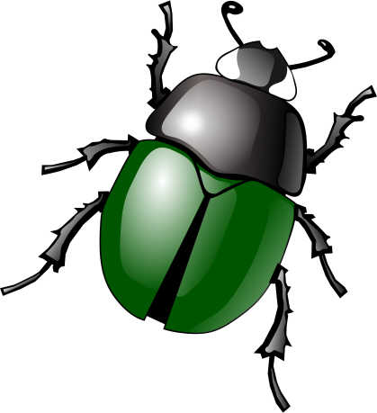
Муниципальное бюджетное дошкольное образовательное учреждение
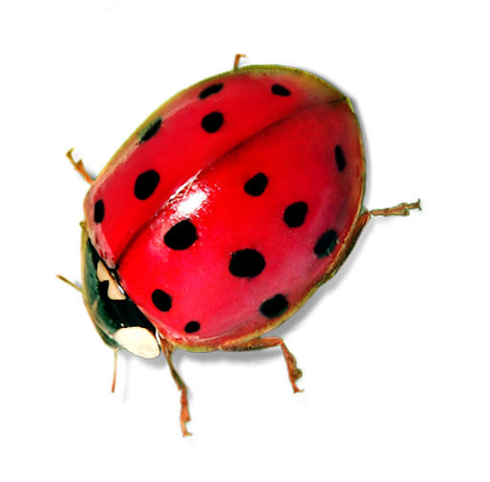
центр развития ребёнка – детский сад №9
муниципального образования Щербиновский район
станица Старощербиновская

Педагогический проект
по экологическому развитию дошкольников
«Эти милые букашки»
в средней группе

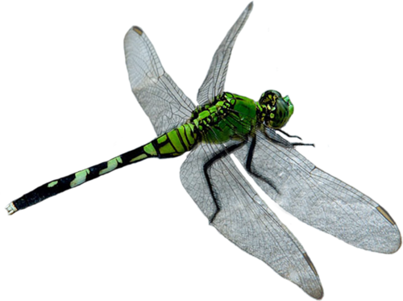
Авторы проекта:
Сюсюра Елена Владимировна
воспитатель МБДОУ ЦРР
детский сад № 9-
ст. Старощербиновская и
воспитанники средней группы№9
детский сад № 9-
ст. Старощербиновская
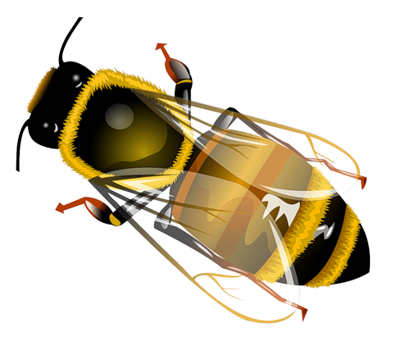

2017год
Возраст: для детей 4-5 лет.

Вид проекта: познавательно — исследовательский
Продолжительность проекта: месяц

Участники проекта: дети, воспитатель, родители

Образовательная область: познавательное развитие

Проблема: Многие дети с отвращением относятся к насекомым, не знают о пользе, приносимой насекомыми для людей и для природы, и из-за этого бояться и губят их.
Актуальность проблемы:
Дети, во время прогулки часто видят насекомых. Реакция ребят непредсказуема, одни наблюдают, другие сразу берут руками, а кто-то и топнет ногой. Беседуя с детьми, появляется сама проблема: «Приносят ли насекомые пользу или вред?», «Нужны ли насекомые?»
Участие детей в проекте позволит сформировать представления о насекомых, их пользе или вреде; развить творческие способности и поисковую деятельность.

Цель: создание условий для формирования у ребёнка элементов экологической культуры, экологически грамотного поведения в природе, гуманного отношения к живым объектам фауны.

Задачи проекта:
• формировать у детей элементарные представления о насекомых (бабочка, муравей, жук, пчела, кузнечик), их строении, способах передвижения;
• узнать об их пользе или вреде;
• воспитывать бережное отношение к живому;
• развивать эмоциональную отзывчивость;
• формировать навыки исследовательской деятельности.
• заложить основы экологического воспитания, вызвать удовольствие от общения с природой.

Предполагаемый результат:
• дети будут знать, и называть насекомых (бабочка, муравей, божья коровка, пчела, кузнечик);
• знать о пользе или вреде, которую приносят людям и растениям;
• находить сходства и различия;
• владеть обобщающим понятием «насекомые»;
• иметь простейшие представления о некоторых особенностях внешнего вида (форма тела, количество ног, наличие крыльев), способах передвижения (прыгает, летает, бегает), издаваемых звуках (жужжит, стрекочет), где и как зимуют насекомые;

Подготовительный этап.
• подбор масок, эмблем
• подбор энциклопедий, журналов о насекомых
• оформление макета «Насекомые»
• оформление лэпбука «Мир насекомых»
• подбор художественного слова
• подбор дидактических игр
• подбор записей с мультфильмами о насекомых

Сотрудничество с семьёй:
• консультации «Как привить любовь к природе», «Первая помощь при укусах насекомых».
• просмотр мультфильмов: «Лунтик», «Пчёлка Майя», «Под грибом».
• помощь родителей в оформлении лэпбука, макета
• наблюдение с родителями в разных местах и в разное время за насекомыми
• выставка детских работ «Милые букашечки».

Практический этап
1 неделя: «Знакомство с бабочкой»
День недели | Средства |  | Цель
понедельник | Художественное слово, загадки о бабочке | познакомить детей с литературными произведениями о бабочке.
вторник | Рассматривание энциклопедий, журналов. | познакомить детей с внешним видом насекомых.
среда | Беседа с детьми о бабочке | познакомить с разновидностями бабочек, с циклом развития бабочки, о пользе или вреде.
четверг | Изобразительная деятельность «Бабочки». | Формировать предпосылки умения раскрашивать рисунок бабочки, пользуясь ранее приобретенными навыками рисования (лимонница, капустница, наполеон).

2 неделя: «Знакомство с пчелой»

День недели | Средства |  | Цель
понедельник | Художественное слово, загадки, чтение сказки Павлова «Находка» | познакомить детей с литературными произведениями о пчеле
вторник | Рассматривание энциклопедий, журналов. | познакомить детей с внешним видом насекомых.
среда | « Что дети знают о насекомых?»  Логоритмическое упражнение «Насекомые над лугом» | уточнить знания детей о насекомых, их разнообразии, отличительных признаках, питании и передвижении, развить фразовую речь, активизировать словарь  развитие чувства ритма
четверг | Наблюдение за пчелами на прогулке | уточнить знания детей о том, какие цветы выбирают пчелы для сбора нектара
пятница | Разучивание стихотворения  «Трудолюбивая пчелка»  Просмотр мультфильмов из серии про Лунтика.  Рисование сотовых ячеек по шаблонам | развивать память и чувство ритма, речь  развивать точность движения и мелкую моторику

3 неделя: «Знакомство с муравьем»

День недели | Средства |  | Цель
понедельник | Художественное слово, загадки о муравье, чтение сказки В. Бианки «Как муравьишка домой спешил» | познакомить детей с литературными произведениями о муравье
вторник | Поиск муравейника  Раскрашивание раскрасок «Насекомые». | закрепить знания о жилище муравья, способе охраны муравейников  Развивать творческие способности
среда | Логоритмическое упражнение «Друзья помогли» | развитие чувства ритма
четверг | Наблюдение за муравьями на прогулке | уточнить знания детей о муравьях
пятница | Продуктивная деятельность: лепка «Муравейник с муравьями» | развивать точность движения и мелкую моторику

4 неделя: «Знакомство с божьей коровкой»

День недели | Средства |  | Цель
понедельник | Художественное слово, загадки и стихи о божьей коровке | познакомить детей с литературными произведениями о божьей коровке
вторник | Рассматривание энциклопедий и журналов : «Какие разные божьи коровки?» | познакомить детей с видами божьих коровок
среда | Игра «Соедини точки и увидишь, что получится» | развитие мелкой моторики
четверг | Рисование «Божья коровка» | учить детей раскрашивать насекомое, воспитывать аккуратность в работе
пятница | Викторина с презентацией «Что мы знаем о насекомых» | закрепление знаний детей о насекомых

Результативный этап
• у детей появилось желание общаться с природой, отражать свои впечатления через разные виды деятельности;
• дети научились понимать необходимость бережного отношения к природе;
• появилось желание получить больше информации о насекомых.
Материал к проекту:
Стихотворение «Трудолюбивая пчелка» (по методике расскажи стихи руками)
Пчёлка трудится весь день
(Дети руками обрисовывают перед собой круг.)
И работать ей не лень.
(Покачивают указательным пальцем в знак отрицания.)
От цветка летит к цветку,
(Ритмично взмахивают руками-крылышками.)
Клеит на брюшко пыльцу,
(Совершают круговые движения ладонью по животу.)
Хоботком нектар сосёт —
(Одну руку вытягивают вперёд, затем — вниз, наклоняются.)
За день много соберёт.
(Раскрывают перед собой все пальцы.)
Унесёт нектар в тот улей
(Обрисовывают в воздухе треугольник.)
И назад вернётся пулей.
(Резко выбрасывают руку с вытянутым указательным пальцем вперёд.)
В сотах утрамбует мёд,
(Топают ногами.)
Скоро ведь зима придёт.
(Ёжатся.)
Будет пчёлкам, чем питаться
(Имитируют движения ложкой.)
Летом надо им стараться.
(Имитируют накладывание мёда в соты.)

Логоритмическое упражнение «Друзья помогли»
От друзей муравьишка отстал. Ой-ой-ой-ой-ой-ой-ой.
Ножку тонкую он поломал.
Ай-ай-ай-ай, ай-ай-ай.
Травкой быстро ее обмотал,
В муравейник скорей побежал.
Ну а солнце за лес уж зашло.
Ох-ох-ох-ох!
Стало сразу так страшно, темно.
Ах-ах-ах, ах-ах-ах!
Хорошо, что друзья помогли,
Муравьишку домой принесли.
Мо-лод-цы! Дети прижимают ладони к щекам и ритмично покачивают головой.
Ритмично сгибают и разгибают ноги.
Бегут на месте.
Делают ритмичную пружинку.
Ритмично закрывают глаза ладонями.
Ритмично хлопают в ладоши.
Логоритмическое упражнение «Насекомые над лугом»
— Жу-жу-жу, — жужжит пчела:
— Я лечу издалека.
— Зу-зу-зу, — комар пищит.
— Уф-уф-уф, — как паровоз
Шмель пыхтит, пыльцу повез.
Жук гудит: «Гу-жу, гу-жу.
Я любого разбужу».
Дети поднимают руки в стороны и ритмично ими машут, как крылышками.
Ритмично «выбрасывают» указательные пальцы вперед. Ритмично притопывают ногами.
Ритмично хлопают в ладоши.

Загадки про бабочку
•На цветке сидит цветочек,
В два всего лишь лепесточка.
Лепестки цветные,
По краям резные!
Посидит и улетает.
Если кто не угадает,
То подскажет мамочка:
"Да ведь это ...
(Бабочка)
•Спал цветок и вдруг проснулся –
Больше спать не захотел.
Шевельнулся, встрепенулся,
Взвился вверх и улетел.
(Бабочка)
•На большой цветной ковер
Села эскадрилья –
То раскроет, то закроет
Расписные крылья.
(Бабочки)
•Над цветочками порхает,
Кто красавицу не знает?
Ее крылья расписные,
Ее танцы заводные.
Только очень беззащитна,
Совершенно безобидна.
Не спеши ее пугать,
Слабых надо защищать.
(Бабочка)
•Над цветком порхает, пляшет,
Веерком узорным машет.
(Бабочка)
•В ярком платье модница —
Погулять охотница.
От цветка к цветку порхает,
Утомится — отдыхает.
(Бабочка)
•У маленькой Катюши ,
Уселся на макушке,
Не мотылек, не птичка -
Над цветком порхает, пляшет
Веерком узорным машет.
(Бабочка)
•Не птичка, а с крыльями:
Над цветами летает,
Нектар собирает.
(Бабочка)
•Утром ползает,
В полдень недвижимо,
А вечером летает.
(Бабочка)
•В поле я над белой кашкой,
Вдруг заметила ромашку.
Я сорвать её хотела,
А ромашка улетела.
(Бабочка)
•На цветок пахучий
Сел цветок летучий.
(Бабочка)
•Не птица, а с крыльями,
Не пчела, а летает.
Яркая, нарядная,
Над цветами порхает.
(Бабочка)
•Расту червяком, питаюсь листком,
Потом засыпаю, себя обмотаю,
Не ем, не гляжу, неподвижно лежу.
Но с новой весною я вдруг оживаю,
Свой дом покидаю, как птичка порхаю.
(Бабочка)
•Шевелились у цветка,
Все четыре лепестка.
Я сорвать его хотел —
Он вспорхнул и улетел.
(Бабочка)
•Над цветком
порхает, пляшет,
Веерком узорным машет
(Бабочка)
•Червяком она была,
Только ела да спала.
Потеряла аппетит,
Смотришь - по небу летит.
(Бабочка)

•На цветке цветок,
Пьёт цветочный сок.
(Бабочка)

Загадки про муравья
Тащит груз, больше себя,
Он в трудах день изо дня,
Хоть и мал он сам собой,
Домик строит он большой!
С рассветом встаёт,
Работу ведёт,
С закатом ложится,
Крепыш …
В лесах, городах,
Они проживают,
Усталость в работе,
Своей избегают!
Они везде тропу проложат,
А если надо дом построят,
Живут семьёй огромной,
Колонией особой!

Это, что за отряд,
Так шагает дружно вряд,
Хоть и малы с виду крошки,
Но сильны не понарошку!

Без окон и дверей,
Стоит домик под сосной,
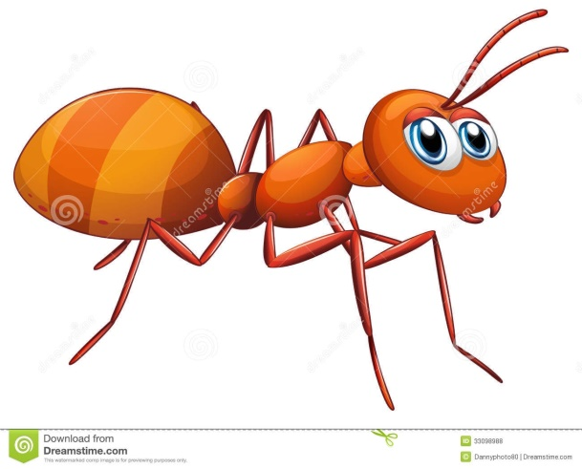
Строят его мастера,
Их и видно то едва!

Загадки про божью коровку
Красные крылышки в черный горошек,-
Круглое брюшко, шесть маленьких ножек.
Дома на небе имеются детки,
Ждут, когда мама сготовит котлетки.
Ушки-антенны на черной головке,
Что за жучок это?
Красный с пятнами жучок
Сел на тоненький сучок.
На кусточке у забора
Он похож на мухомора,
Лишь у пятен чёрный цвет,
А других отличий нет.
Тли и клещи куст калечат,
А жучок его полечит.
Урожай хороший там
Где поможет он кустам.
Съест вредителей всех ловко.
Кто он?

Жук — жужжит, присев на ножки
Спинка — круглая, как ложка
Два крыла — в горошек
И летать, он — может.
Нет копыт у тех коров,
Нет хвоста и нет рогов.
Вместо сена тлю едят,
И летают, где хотят.
Как милы они и ловки,
Эти ... .

Утром, я нашёл в траве –
Красную в горошек!
Ровных половинки две,
А ещё, шесть ножек!
Чтобы в руки взять ее,
Не нужна сноровка.
Отгадайте, это кто?!
С красной спинкой, в точках,
Чёрная головка,
Дремлет на листочке.
Жук - ... .
Красный жучок в черную точку
Сел отдохнуть на красивом цветочке.
Он с крошечной маленькой черной головкой.
Зовется жучок этот …



Стихи о насекомых Бабочка
Вот две бабочки летят.
Рассказать тебе хотят,
Что вчера ещё в траве,
Были гусеницы две.
Но из гусениц ленивых,
Превратились вдруг в красивых
Пёстрых маленьких принцесс.
На лугу полно чудес!

Божья коровка
А у божьей, у Коровки
Крылья - пёстрые обновки.
На спине у модных крошек,
Видим чёрные горошки.

Жук
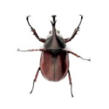
Жук жужжит весь день подряд.
Утром, вечером и днем,
Все ему уже твердят:
От тебя жужжит весь дом!
А жуку жужжать не лень,
Он так развлекается,
И жужжит он целый день,
И не заикается!

Комар
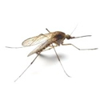
Что за маленькие злюки,
Искусали наши руки,
Покусали наши лица,
Так, что нам теперь не спится?
И, жужжа, над нами вьются,
В наши руки не даются!
Злые, словно крокодилы,
Львы, гиены и мандрилы!
Летуны ночной поры,
А зовут их комары!
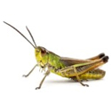
Кузнечик
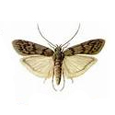
Глянь, кузнечик поскакал,
Все росинки расплескал,
Виден в зарослях едва -
Он зелёный, как трава.

Моль
Ты знаком с такой невеждой,
Что питается одеждой?
Не знаком? Тогда позволь
Я тебе представлю Моль.
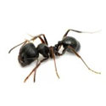
Муравей
Долго дом из хворостинок
Собирают для семьи,
Не жалея ног и спинок,
Непоседы - муравьи.

Муха
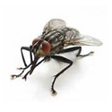
То на локоть примостится,
Сгонишь - на плечо садится.
Хоботком своим щекочет,
Улетать совсем не хочет.

Оса
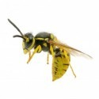
Мы - маленькие осы.
В тельняшках, как матросы,
Летаем над цветами -
Вы все знакомы с нами.
Всегда на наших ножках
Пушистые сапожки.
Нам жарко в них немножко.
Пришлите босоножки!
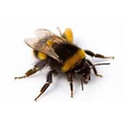Пчела
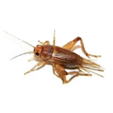
Вокруг цветка жужжанье,
У пчёлки расписанье:
Весь день нектар качает,
А ночью отдыхает.

Сверчок
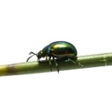
Сверчок за печкою живет
И тихо песенку поет.
Про то что за окном темно,
О том что спать пора давно.

Светлячок
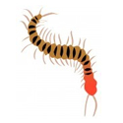
Он в саду ночном блуждает,
Путь – дорожки освещает,
Светит, словно маячок.
Кто же это? Светлячок!

Сороконожка
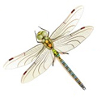
У сороконожки,
Заболели ножки.
Видишь на дорожке
Снятые сапожки?

Стрекоза
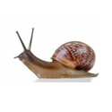
Что за чудо - стрекоза!
Только крылья и глаза!
В воздухе трепещет,
И на солнце блещет.

Улитка
А ты знаешь, что улитка,
Не способна бегать прытко?
Только ползать, не спеша,
Тихо листьями шурша.
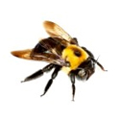
Шмель
С первым солнцем шмель проснулся,
Встpепенулся, отряхнулся...
Лепестков открытие,
Для шмелей событие!

Рассказ В. Бианки «Как муравьишка домой спешил»
Залез Муравей на берёзу. Долез до вершины, посмотрел вниз, а там, на земле, его родной муравейник чуть виден.
Муравьишка сел на листок и думает:
«Отдохну немножко — и вниз».
У Муравьёв ведь строго: только солнышко на закат — все домой бегут. Сядет солнце, — муравьи все ходы и выходы закроют — и спать. А кто опоздал, тот хоть на улице ночуй.
Солнце уже к лесу спускалось.
Муравей сидит на листке и думает:
«Ничего, поспею: вниз ведь скорей».
А листок был плохой: жёлтый, сухой. Дунул ветер и сорвал его с ветки.
Несётся листок через лес, через реку, через деревню.
Летит Муравьишка на листке, качается — чуть жив от страха.
Занёс ветер листок на луг за деревней, да там и бросил. Листок упал на камень. Муравьишка себе ноги отшиб.
Лежит и думает:
«Пропала моя головушка. Не добраться мне теперь до дому. Место кругом ровное. Был бы здоров — сразу бы добежал, да вот беда: ноги болят. Обидно, хоть землю кусай».
Смотрит Муравей: рядом Гусеница-Землемер лежит. Червяк-червяком, только спереди — ножки и сзади — ножки.
Муравьишка говорит Землемеру:
— Землемер, Землемер, снеси меня домой! У меня ножки болят.
— А кусаться не будешь?
— Кусаться не буду.
— Ну садись, подвезу.
Муравьишка вскарабкался на спину к Землемеру. Тот изогнулся дугой, задние ноги к передним приставил, хвост — к голове. Потом вдруг встал во весь рост, да так и лёг на землю палкой. Отмерил на земле, сколько в нём росту, и опять в дугу скрючился. Так и пошёл, так и пошёл землю мерить. Муравьишка то к земле летит, то к небу, то вниз головой, то вверх.
— Не могу больше! — кричит. — Стой! А то укушу!
Остановился Землемер, вытянулся по земле. Муравьишка слез, еле отдышался.
Огляделся, видит: луг впереди, на лугу трава скошенная лежит. А по лугу Паук-Сенокосец шагает: ноги, как ходули, между ног голова качается.
— Паук, а Паук, снеси меня домой! У меня ножки болят.
— Ну что ж, садись, подвезу.
Пришлось Муравьишке по паучьей ноге вверх лезть до коленки, а с коленки вниз спускаться Пауку на спину: коленки у Сенокосца торчат выше спины.
Начал Паук свои ходули переставлять — одна нога тут, другая там; все восемь ног, будто спицы, в глазах у Муравьишки замелькали. А идёт Паук не быстро, брюхом по земле чиркает. Надоела Муравьишке такая езда. Чуть было не укусил он Паука. Да тут, на счастье, вышли они на гладкую дорожку.
Остановился Паук.
— Слезай, — говорит. — Вот Жужелица бежит, она резвей меня.
Слез Муравьишка.
— Жужелка, Жужелка, снеси меня домой! У меня ножки болят.
— Садись, прокачу.
Только успел Муравьишка вскарабкаться Жужелице на спину, она как пустится бежать! Ноги у неё ровные, как у коня.
Бежит шестиногий конь, бежит, не трясёт, будто по воздуху летит.
Вмиг домчались до картофельного поля.
— А теперь слезай, — говорит Жужелица. — Не с моими ногами по картофельным грядам прыгать. Другого коня бери.
Пришлось слезть.
Картофельная ботва для Муравьишки — лес густой. Тут и со здоровыми ногами — целый день бежать. А солнце уж низко.
Вдруг слышит Муравьишка, пищит кто-то:
— А ну, Муравей, полезай ко мне на спину, поскачем.
Обернулся Муравьишка — стоит рядом Жучок-Блошачок, чуть от земли видно.
— Да ты маленький! Тебе меня не поднять.
— А ты-то большой! Лезь, говорю.
Кое-как уместился Муравей на спине у Блошака.
Только-только ножки поставил.
— Влез?
— Ну влез.
— А влез, так держись.
Блошачок подобрал под себя толстые задние ножки, — а они у него, как пружинки складные, — да щёлк! — и распрямил их. Глядь, уж он на грядке сидит. Щёлк! — на другой. Щёлк! — на третьей.
Так весь огород и отщёлкал до самого забора.
Муравьишка спрашивает:
— А через забор можешь?
— Через забор не могу: высок очень. Ты Кузнечика попроси: он может.
— Кузнечик, Кузнечик, снеси меня домой! У меня ножки болят.
— Садись на загривок.
Сел Муравьишка Кузнечику на загривок.
Кузнечик сложил свои длинные задние ноги пополам, потом разом выпрямил их и подскочил высоко в воздух, как Блошачок. Но тут с треском развернулись у него за спиной крылья, перенесли Кузнечика через забор и тихонько опустили на землю.
— Стоп! — сказал Кузнечик. — Приехали.
Муравьишка глядит вперёд, а там река: год по ней плыви — не переплывёшь.
А солнце ещё ниже.
Кузнечик говорит:
— Через реку и мне не перескочить: очень уж широкая. Стой-ка, я Водомерку кликну: будет тебе перевозчик.
Затрещал по-своему, глядь — бежит по воде лодочка на ножках.
Подбежала. Нет, не лодочка, а Водомерка-Клоп.
— Водомер, Водомер, снеси меня домой! У меня ножки болят.
— Ладно, садись, перевезу.
Сел Муравьишка. Водомер подпрыгнул и зашагал по воде, как посуху. А солнце уж совсем низко.
— Миленький, шибче! — просит Муравьишка. — Меня домой не пустят.
— Можно и пошибче, — говорит Водомер.
Да как припустит! Оттолкнётся, оттолкнётся ножками и катит-скользит по воде, как по льду. Живо на том берегу очутился.
— А по земле не можешь? — спрашивает Муравьишка.
— По земле мне трудно, ноги не скользят… Да и гляди-ка: впереди-то лес. Ищи себе другого коня.
Посмотрел Муравьишка вперёд и видит: стоит над рекой лес высокий, до самого неба. И солнце за ним уже скрылось. Нет, не попасть Муравьишке домой!
— Гляди, — говорит Водомер, — вот тебе и конь ползёт. Видит Муравьишка: ползёт мимо Майский Хрущ — тяжёлый жук, неуклюжий жук.
Разве на таком коне далеко ускачешь?
Всё-таки послушался Водомера.
— Хрущ, Хрущ, снеси меня домой. У меня ножки болят.
— А ты где живёшь?
— В муравейнике за лесом.
— Далёконько… Ну что с тобой делать? Садись, довезу.
Полез Муравьишка по жёсткому жучьему боку.
— Сел, что ли?
— Сел.
— А куда сел?
— На спину.
— Эх, глупый! Полезай на голову.
Влез Муравьишка Жуку на голову. И хорошо, что не остался на спине: разломил Жук спину надвое, два жёстких крыла приподнял. Крылья у Жука точно два перевёрнутых корыта, а из-под них другие крылышки лезут, разворачиваются: тоненькие, прозрачные, шире и длиннее верхних.
Стал Жук пыхтеть, надуваться: «Уф, уф, уф!» Будто мотор заводит.
— Дяденька, — просит Муравьишка, — поскорей! Миленький, поживей!
Не отвечает Жук, только пыхтит:
«Уф, уф, уф!»
Вдруг затрепетали тонкие крылышки, заработали. «Жжж! Тут-тук-тук!..» — поднялся Хрущ на воздух. Как пробку, выкинуло его ветром вверх — выше леса.
Муравьишка сверху видит: солнышко уже краем землю зацепило.
Как помчал Хрущ — у Муравьишки даже дух захватило.
«Жжж! Тук-тук-тук!» — несётся Жук, буравит воздух, как пуля.
Мелькнул под ним лес — и пропал.
А вот берёза знакомая, и муравейник под ней.
Над самой вершиной берёзы выключил Жук мотор и — шлёп! — сел на сук.
— Дяденька, миленький! — взмолился Муравьишка. — А вниз-то мне как? У меня ведь ножки болят, я себе шею сломаю.
Сложил Жук тонкие крылышки вдоль спины. Сверху жёсткими корытцами прикрыл. Кончики тонких крыльев аккуратно под корытца убрал.
Подумал и говорит:
— А уж как тебе вниз спуститься — не знаю. Я на муравейник не полечу: уж очень больно вы, муравьи, кусаетесь. Добирайся сам, как знаешь.
Глянул Муравьишка вниз, а там, под самой берёзой, его дом родной.
Глянул на солнышко: солнышко уже по пояс в землю ушло.
Глянул вокруг себя: сучья да листья, листья да сучья.
Не попасть Муравьишке домой, хоть вниз головой бросайся!
Вдруг видит: рядом на листке Гусеница-Листовёртка сидит, шёлковую нитку из себя тянет, тянет и на сучок мотает.
— Гусеница, Гусеница, спусти меня домой! Последняя мне минуточка осталась, — не пустят меня домой ночевать.
— Отстань! Видишь, дело делаю: пряжу пряду.
— Все меня жалели, никто не гнал, ты первая!
Не удержался Муравьишка, кинулся на неё да как куснёт!
С перепугу Гусеница лапки поджала да кувырк с листа — и полетела вниз.
А Муравьишка на ней висит — крепко вцепился. Только недолго они падали: что-то их сверху — дёрг!
И закачались они оба на шёлковой ниточке: ниточка-то на сучок была намотана.
Качается Муравьишка на Листовёртке, как на качелях. А ниточка всё длинней, длинней, длинней делается: выматывается у Листовёртки из брюшка, тянется, не рвётся.
Муравьишка с Листовёрткой всё ниже, ниже и ниже опускаются.
А внизу, в муравейнике, муравьи хлопочут, спешат, входы-выходы закрывают.
Все закрыли — один, последний, вход остался. Муравьишка с Гусеницы кувырк — и домой!
Тут и солнышко зашло.

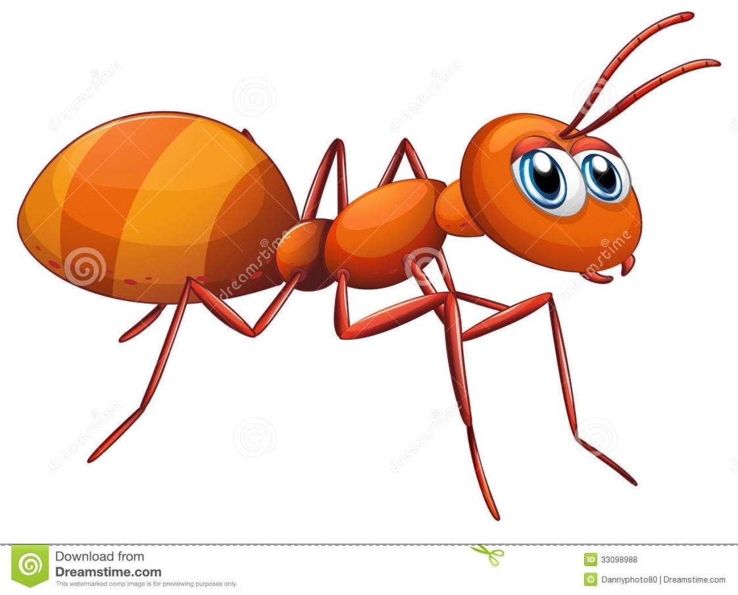

Викторина «Удивительные насекомые»
Когда в душистом сосняке
Присядешь летом на пеньке,
Внимательно вглядись вокруг –
Там многое заметишь, друг!
Личинку тащит муравей,
Спешит куда-то меж корней
Большой сосны. На толстый сук
Уселся золотистый жук.
Порхает легкий мотылек,
Пьет хоботком душистый сок,
И собирает мед пчела,
Все заняты, у всех дела!
Мой друг, внимательно вглядись,
Волшебную увидишь жизнь.
Скажите, ребята, о ком это стихотворение? (О насекомых)
Правильно. Сегодня я предлагаю вам проверить, насколько хорошо вы знакомы с насекомыми. Итак, команды, займите свои места. Наша викторина начинается!

Викторина «Удивительные насекомые»
Конкурс «Отгадай загадку»
В ярком платье модница –
Погулять охотница.
От цветка к цветку порхает,
Утомиться – отдыхает. (Бабочка)

Красненькие крылышки –
Черные горошки.
Кто это гуляет
По моей ладошке? (Божья коровка)

На ромашку у ворот
Опустился вертолет –
Золотистые глаза.
Кто же это? (Стрекоза)

С ветки на тропинку,
С травинки на травинку,
Прыгает пружинка –
Зелененькая спинка. (Кузнечик)

Мастерица золотая
С песней по полям летает.
Над подсолнухом звенит,
В домике пыльцу хранит. (Пчела)

Он из веточек и хвои
Настоящий дом построит.
Без пилы и без гвоздей,
Кто строитель? (Муравей)

Конкурс «Кого не стало?»
(Дети в течение некоторого времени запоминают насекомых, закрывают глаза, а воспитатель убирает одну или две картинки)
(Найти пропавшее насекомое)

Конкурс «Чья же это песня?»
Звук «Жужжание мухи»
Звук «Комариный писк»
Звук «Стрекот кузнечика»
Звук «Жужжание пчел»

Конкурс «Угадай-ка»
(поочередно открывая часть фигуры, нужно правильно отгадать спрятанное насекомое).

Конкурс «Собери картинку»
(каждая команда собирает разрезную картинку с изображением насекомого).

Конкурс «Вспомни сказку»
Какое насекомое прозвали Цокотухой? (муху)
Кто унес Дюймовочку на дерево? (майский жук)
Медоносное насекомое? (пчела)
Вдруг из подворотни страшный великан,
Рыжий и усатый… (таракан)
Нос острый да тонкий,
А голос звонкий (комар)

Блиц-опрос
1. Где живут пчелы? (в улье)
2. Чем полезна божья коровка? (поедает тлю, спасает урожай)
3. Что насекомые делают зимой? (спят)
4. Как пчелы-разведчики сообщают, что рядом есть мед? (танцуют)
5. Самое назойливое насекомое? (муха)
6. Сколько частей тела у насекомых? (3 части: голова, грудь, брюшко)
7. Есть ли дом у бабочки? (нет)
8. Почему насекомых называют насекомыми? (на брюшке есть насечки)
9. Как называется жук – вредитель картофеля? (колорадский)
10. Где у кузнечиков уши? (на ногах)
11. Самое прожорливое насекомое? (стрекоза: 40 мух за 2 часа)
12. Для чего пчелам нужно жало? (защищать жилище)
13. Какое насекомое самое опасное? (комар, муха – разносчики инфекций)
14. Сколько ног у насекомых? (6 ног)
15. Где живут муравьи? (в муравейнике)
16. Чем питаются бабочки? (нектаром)
Молодцы! (подводятся итоги викторины)

В лесу летают мотыльки,
Ползут козявки и жуки.
Природа-мать им жизнь дала,
У них у всех свои дела.
Ты их увидишь на пути –
Не обижай, а отойди!
Без насекомых лес, друг мой,
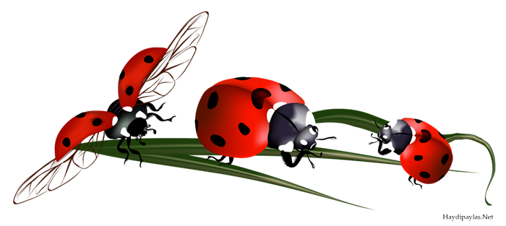
И одинокий, и пустой!

Консультации для родителей
«Как привить любовь к природе»
Большинство людей считают, что любовь к природе появляется как-то сама собой. И что ребёнку как-то специально прививать её не стоит. Отчасти эти люди правы: если родители относятся к природе гуманно, то никаких специальных мероприятий ребёнку устраивать не надо: он будет бессознательно перенимать манеру поведения родителей. А вот что делать в том случае, если по какой-то причине ребёнок к природе равнодушен? И как быть со взрослыми, которые оказывают губительное влияние на окружающую среду?
Как родители должны привить любовь к природе детям
Итак, детей нужно воспитывать в «экологическом стиле». Детям до двух лет можно активно давать трогать маленьких букашек, показывать гусениц, бабочек и прочую «мелочь». Они будут с удовольствием осваивать окружающий мир. А если вы вместе с малышом вытащите какую-нибудь букашку из лужи или спасёте комара, то этим поступком на понятном для ребёнка языке объясните, как можно помогать животным.
Если ребёнок обошёлся с животным жёстко и даже жестоко (дёргал кота за хвост, колол палкой собаку и т.д.), не торопитесь его ругать. Мягко объясните ему, почему этого делать нельзя, дайте ему возможность исправить ситуацию.
Детей постарше надо почаще выводить в лес, знакомить с названиями конкретных зверей, птиц, растений. Пусть в вашем доме будет достаточно литературы, которая бы позволяла ребёнку осваивать биологию с научно-популярной точки зрения. Смотрите вместе документальные фильмы о дикой природе, обсуждайте увиденое.
Хорошо действует на детей самостоятельно высаживание растений и уход за ними. Дачный участок, на котором вы, вместе с ребёнком, будете ухаживать за цветами, станет для маленького человечка источником любви к природе. То, что посажено самостоятельно, запоминается на долгие годы. Пусть это не будут тяжёлые сельскохозяйственные работы: просто немного повозиться в земле — это уже пролог экологического воспитания.
Держите дома мелких домашних животных: это будет укреплять интерес ребёнка ко всему живому. И совсем необязательно, чтобы это были элитные породы представителей животного мира: достаточно и ухода за обычной дворняжкой.
Поощряйте посещение ребёнком биологических, туристических кружков. Чем больше он находится на природе, тем теснее его связь с ней.

Вы скажете: зачем всё это нужно? А затем, что те взрослые люди, которые мусорят, выбрасывают ядовитые отходы, сливают вредные вещества и т.д. — это и есть те выросшие дети, которым в свое время не привили любовь к природе. Нежный контакт с природой в детстве — это залог бережного к ней отношения во взрослом возрасте.

«Первая помощь при укусах насекомых».
Лето благодатная пора. Время отдыха и интересных занятий. Но летом нам доставляют неприятности комары, клещи и пчелы. И наша задача постараться оградить наших детей от укусов насекомых. Сейчас все больше детей с аллергической реакцией и мы должны знать, как избежать этих неприятностей.
Летом больше всего нас беспокоят комары.
При укусе они впрыскивают под кожу человека особое вещество, которое вызывает сильнейший зуд. Место укуса комаров дети постоянно чешут. Чтобы уменьшить зуд можно смазать фенистил-гелем. А так же можно наложить на место укуса содовый прохладный компресс или кубик льда. Расчесанная ранка создаёт благотворную почву для других инфекций. И как следствие расчесанные места воспаляются, становятся красными, болезненными и могут даже нагнаиваться. Если же ранка все - таки расчесана, надо обработать ее зеленкой или перекисью водорода.
Чтобы избежать укуса комаров, необходимо соблюдать некоторые меры предосторожности:
Оградить свой дом от попадания комаров в него. Надо повесить москитные сетки на окна. Периодически обрабатывать их препаратами, которые отпугивают насекомых.
Если все - таки комары проникли в ваше жилище, то необходимо использовать препараты, которые убивают насекомых.
Выходя из дома на прогулку, наносите на кожу малыша средства, отпугивающие насекомых. При этом помните, что надо избегать попадания препаратов в глаза. Если это все же произошло, немедленно промойте глаза большим количеством проточной воды.
Но не только комары доставляют нам беспокойство.
Поговорим о клещах.
Они являются наиболее опасными насекомыми, так как клещи являются переносчиками инфекционных заболеваний. Эти вирусные инфекции поражают спинной и головной мозг. Заболевания протекают тяжело, с высокой температурой, судорогами и могут приводить к различным осложнениям.
Что же делать, если вы заметили клеща на теле ребенка?
Не пытайтесь сами извлечь его, а постарайтесь как можно скорее обратиться в травмпункт. Там насекомое удалят и проверят, не является ли он разносчиком инфекции. Если вы находитесь далеко и быстро не сможете показаться врачу, удалите клеща самостоятельно. Извлекать насекомое нужно пинцетом, делая выкручивающие движения и стараясь не повредить брюшко и хоботок. Помните дергать быстро нельзя, так как вы можете верхнюю половинку туловища клеща оставить внутри кожи, а это опасно воспалением и нагноением. После удаления клеща убедитесь, не осталась ли там часть его. Если все чисто, место укуса промойте водой или спиртом, смажьте йодом или зеленкой. Затем тщательно вымойте руки с мылом, предварительно положив клеща в пакетик, и при первой возможности отвезите его в травмпункт. Только там определят степень опасности, проверив его на носительство возбудителя.
Какие меры предосторожности надо соблюдать, чтобы вас не укусил клещ:
Ваша одежда должна быть по возможности светлой, так как на ней проще заметить насекомое;
Постарайтесь максимально закрыть кожу: наденьте носки, брюки, рубашку с длинными рукавами, голову покройте панамой или бейсболкой;
Не разрешайте детям ходить босиком по траве, сидеть и лежать на земле, не осмотрев предварительно поверхность почвы;
Каждые 15–20 минут осматривайте себя с ног до головы;
Не оставайтесь на ночлег, если заранее не приобрели антиклещевые спреи, которыми нужно будет обработать палатку и спальный мешок.
Ещё я хотела напомнить вам о таких насекомых как пчела, оса, шершень.
Укусы этих насекомых очень болезненны. Место укуса быстро краснеет, становится припухшим и отечным. Ребенок жалуется на сильную пульсирующую боль. Может повыситься температура тела, иногда наблюдаются тошнота и головная боль. Кроме болезненных ощущений укусы этих насекомых могут вызвать аллергические реакции вплоть до анафилактического шока.
Необходимо:
Успокоить малыша;
Приложить к месту укуса холодный компресс;
Исключить возможность перегрева ребенка и физическую нагрузку;
Если в теле ребенка осталось жало, надо быстро и аккуратно удалить его;
Обработать ранку перекисью водорода;
Дать малышу десенсибилизирующий препарат внутрь;
Помазать область укуса противоаллергическим гелем;
При развитии аллергической реакции, которая сопровождается нарастающим отеком, тошнотой и даже затруднением дыхания, надо незамедлительно обратиться к врачу.
Укусов пчел, ос и шершней можно избежать, если:
Дети не будут играть среди цветов;
Будут четко знать, что нельзя махать руками, гоняться и пытаться поймать этих полосатых насекомых;
Не есть на улице сладости, привлекающие насекомых.
Не посещать с детьми мест возможного скопления жалящих насекомых;
Оберегайте своих детей от укусов насекомых. Помните и применяйте на практике простейшие меры предосторожности. Будьте здоровы!
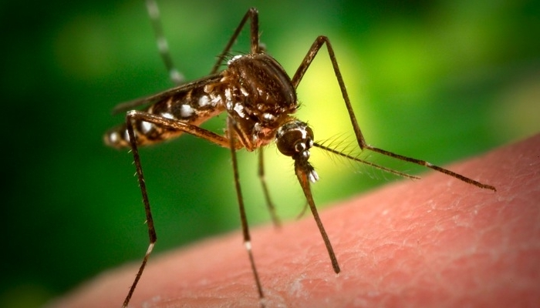
Фотоотчёт к проекту
